Desafio Backend

Objetivo

Desenvolver uma aplicação (Somente o backend) que possibilite realizar o cadastro de hóspedes e o check in.

Queremos ver como você resolve problemas no seu dia-a-dia. Não há necessidade de desenvolver o frontend da aplicação, vamos utilizar o Postman para testar sua aplicação.

Requisitos funcionais

- Um CRUDL para o cadastro de hóspedes;

- No check in deve ser possível buscar hóspedes cadastrados pelo nome, documento ou telefone;

- Consultar hóspedes que já realizaram o check in e não estão mais no hotel;

- Consultar hóspedes que ainda estão no hotel;

- As consultas devem apresentar o valor (valor total e o valor da última hospedagem) já gasto pelo hóspede no hotel;

JSON exemplo do hóspede | JSON exemplo do check in
{ | {
“nome”: “Fulano da SIlva”, | “hospede”: {...},
“documento”: “123456”, | “dataEntrada”: “2018-03-14T08:00:00”,
“telefone”: “9925-2211” | “dataSaida”: “2018-03-16T10:17:00”,
} | “adicionalVeiculo”: false/true
 | }
 | * data no padrão ISO-8601

Regras de negócio

- Uma diária no hotel de segunda à sexta custa R$120,00;

- Uma diária no hotel em finais de semana custa R$150,00;

- Caso a pessoa precise de uma vaga na garagem do hotel há um acréscimo diário, sendo R$15,00 de segunda à sexta e R$20,00 nos finais de semana;

- Caso o horário da saída seja após às 16:30h deve ser cobrada uma diária extra;

Expectativas

- Desenvolva um sistema em Java ou NodeJs, com banco de dados PostgreSQL ou mongoDB e serviços Rest.

- Desenvolva o problema utilizando frameworks, bibliotecas e/ou componentes que você julgue adequado para resolver o problema;

- Caso seja preciso realizar algum build ou algum passo extra para gerar a sua solução, você deve detalhar o que deve ser feito no arquivo README.md de seu projeto.
Desafio Frontend

Objetivo

Desenvolver uma aplicação que possibilite realizar o cadastro de hóspedes e o check in.

Queremos ver como você resolve problemas no seu dia-a-dia. Não há necessidade de desenvolver o backend, você pode usar dados fixos em um JSON para a carga inicial e manter o restante dos dados em memória.

Requisitos funcionais

- Um CRUD para o cadastro de hóspedes;

- No check in deve ser possível buscar pessoas desse cadastro pelo nome, documento ou telefone;

- Consultar hóspedes que já realizaram o check in e não estão mais no hotel;

- Consultar hóspedes que ainda estão no hotel;
- As consultas devem apresentar o valor (valor total e o valor da última hospedagem) já gasto pelo hóspede no hotel

Estrutura do objeto hóspede | Estrutura do check in
{ | {
“nome”: “Fulano”, | “pessoa”: objPessoa,
“documento”: “123456”, | “dataEntrada”: “2018-03-14T08:00:00”,
“telefone”: “99123 4567” | “dataSaida”: “2018-03-16T10:17:00”,
} | “adicionalVeiculo”: true/false
 | }
 | * data no padrão ISO-8601

Regras de negócio

- Uma diária no hotel de segunda à sexta custa R$120,00;

- Uma diária no hotel em finais de semana custa R$150,00;

- Caso a pessoa precise de uma vaga na garagem do hotel há um acréscimo diário, sendo R$15,00 de segunda à sexta e R$20,00 nos finais de semana;

- Caso o horário da saída seja após às 16:30h deve ser cobrada uma diária extra.

Expectativas

- Siga o layout em anexo;

- Desenvolva o problema utilizando Javascript com a versão mais atual do Angular e SASS.

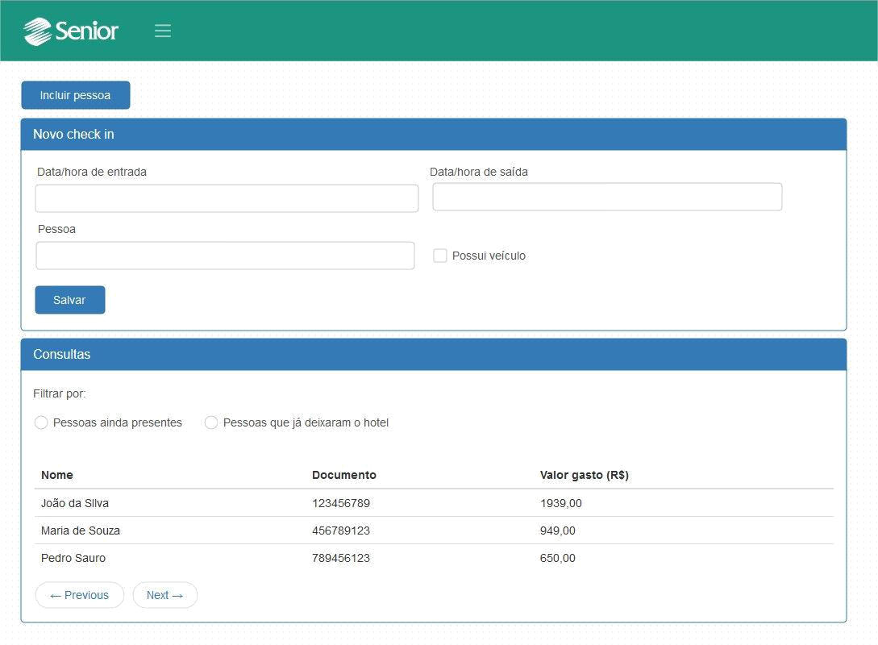
- Caso seja preciso realizar algum build, instalação ou algum passo extra para gerar a sua solução, você deve detalhar o que deve ser feito no arquivo README.md de seu projeto.

